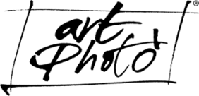

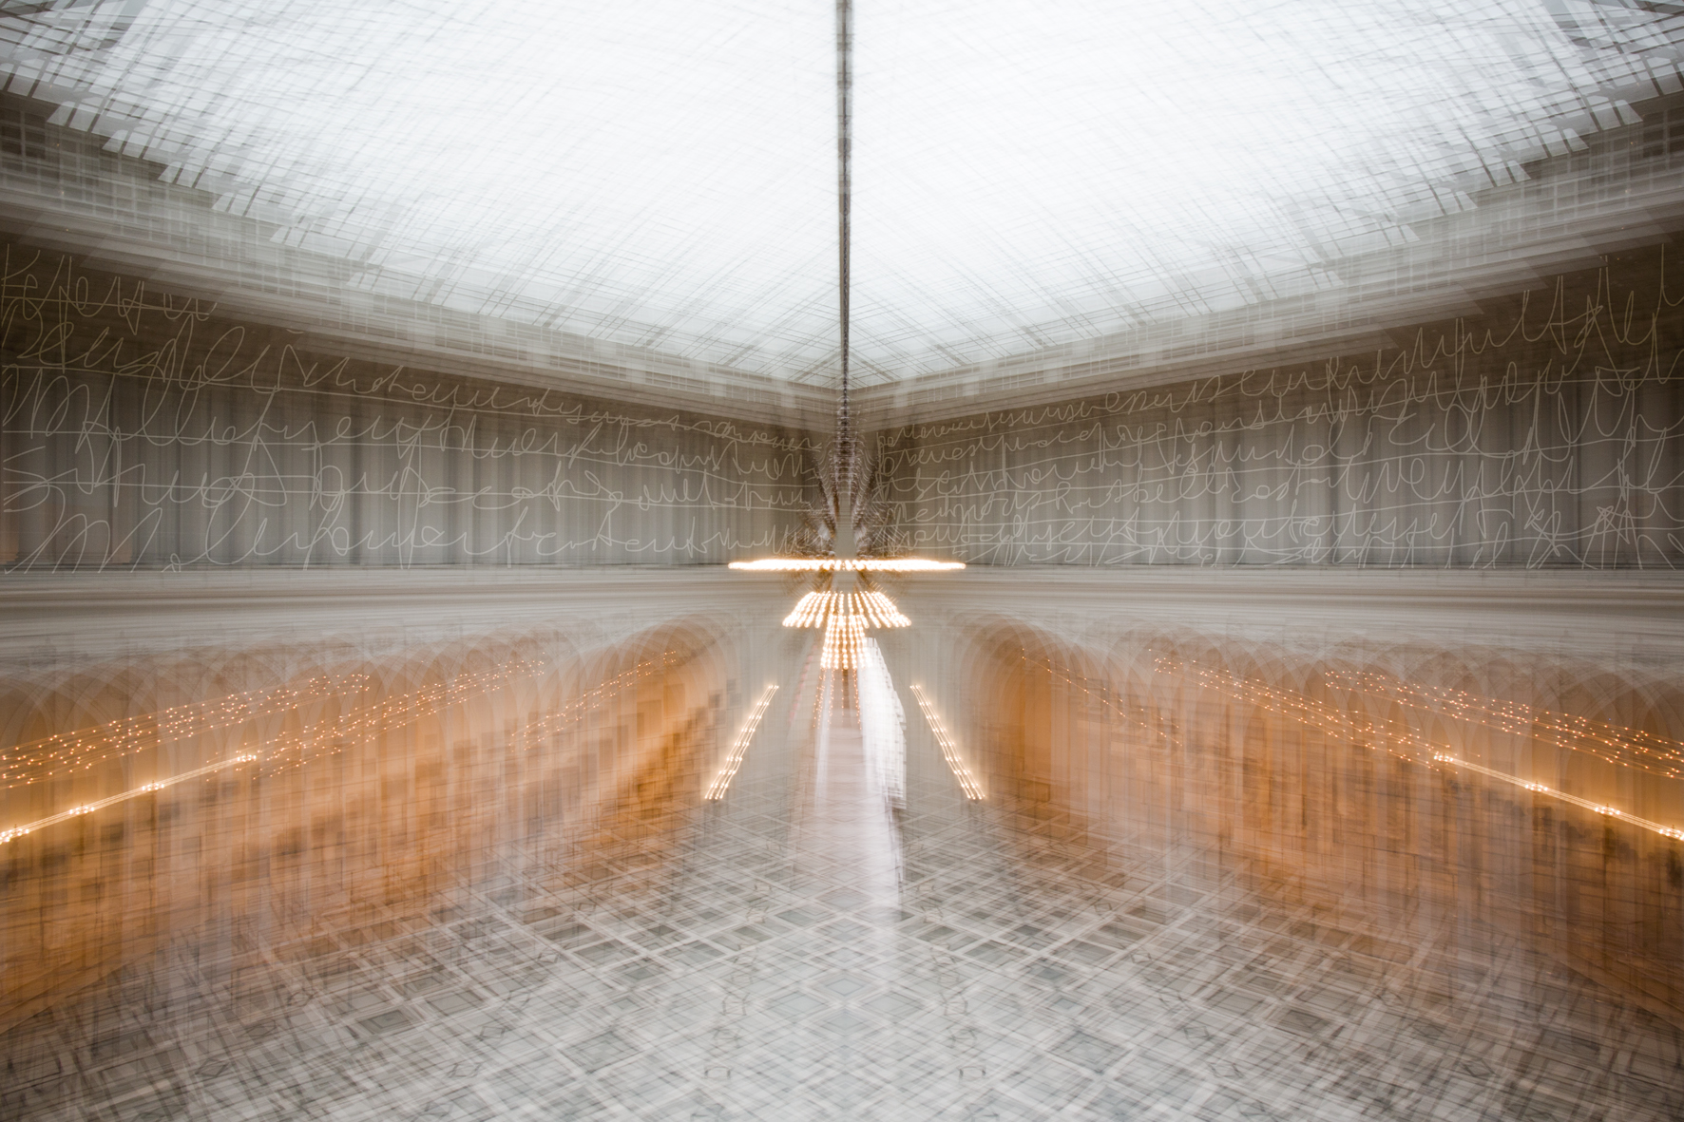

TRAME E ME

(..sens aut)

lavori di Max Tomasinelli

SpaceNoMore Via Bogino 9, Torino

INAUGURAZIONEMercoledì 21 Ottobre ore 18.30

Con la presenza dell’autore

APERTURA 22 Ottobre – 8 Novembre 2015

ORARI

Martedì-Venerdì dalle h. 10.00 alle h.19.00

Ingresso Libero

CONTATTI

Email: [tizianabonomo@fastwebnet.it](mailto:artphoto2gt@gmail.com)

www:artphotobonomo.it

Cell. +39 335 7815940

Spazio SpaceNoMore Tel. +39 348 3679901



**COMUNICATO STAMPA**

Artphotò, particolarmente attenta alla valorizzazione di autori noti ed emergenti nel circuito fotografico propone al pubblico le contemporanee immagini di Max Tomasinelli.

L'autore, che da diversi anni è attivamente coinvolto nel suo progetto di ricerca "SenseOut", propone, in questa occasione, “TRAME E ME”, accompagnandola anche con immagini inedite in bianco e nero, toccando più in profondità la tematica della dualità tra il pensiero originale e la manifestazione pubblica di questo pensiero. Centrale nella ricerca è il ruolo del linguaggio, in molti casi estetico e patinato, ma spesso criptico, autoreferenziale o ipocrita e ingannevole; un linguaggio che ha il senso di una griglia interposta tra creatore e fruitore. Scrive Tiziana Conti: “Le lettere sono scritte da una mano narrante, che si muove febbrilmente come in un flusso, senza pause, senza punteggiatura, senza mai esaurire i pensieri, innescata dalla memoria del luogo e di quella situazione, in un modo che non è mai definitivo, esattamente come accade nel caos della lingua originaria.”

L’ambiente museale è teatro simbolico di questa spaccatura e nelle sue sale prende forma una scrittura automatica volutamente indecifrabile. Le frasi leggere di Tomasinelli disposte in modo calibrato e perfettamente integrate nello spazio, associano alla composizione delle immagini l’estetica della parola scritta, eco, ricordo o stratificazione della presenza umana. L’ accento cade sulla comunicazione in sè e su quei luoghi che da sempre ne sono portavoce. Spazio ed immagine, fotografia e scrittura, convivono ed interagiscono in ambienti quasi onirici e sospesi. Con “TRAME E ME” Max Tomasinelli introduce una nuova declinazione: le fotografie di un medesimo soggetto vengono presentate in positivo e in negativo. La stessa realtà raccontata da punti di vista diversi, l’inarrivabile verità delle versioni, il racconto di facciata e quello realmente accaduto. La scrittura e la calligrafia unite all'immagine, costituiscono un' interessante punto di riflessione nella ricerca artistica: se Shirin Neshat e Moshekwa Langa usano la scrittura per mettere in rilievo problematiche culturali e politiche e George Rousse indaga il rapporto tra spazio e parola, Max Tomasinelli ipotizza un isomorfismo strutturale tra il linguaggio e la realtà sulla quale stende le sue scritte.

In conclusione un lavoro artistico armonico, contemplativo che cattura con forte intensità ed emozione.

**MAX TOMASINELLI BIOGRAFIA**

Nato a Torino nel 1971 attualmente vive e lavora tra Verezzi, Torino e Bruxelles.

Website: [www.maxtomasinelli.com](http://www.maxtomasinelli.com) E-mail: [max@maxtomasinelli.com](mailto:max@maxtomasinelli.com)

**Selected solo exhibition**

* “Parole dimenticate a memoria” – Verduno Royal Castle, Verduno, sept. 6th – 22nd, 2015
* “ilm events” – Santa Libera Square, Ranzi – july 9th, 2015
* “SENSE OUT || sens aut” – Internocortile Gallery, Turin, oct-nov 2013
* “SENSE OUT || sens aut” – Photo LTD Gallery, Turin, oct-dec 2013
* “COLLIMAGES” – Collages, Piola Italian Bookshop, Brussels, june 2013
* “MOT DIT – Sense Out à Bruxelles” – Galleria Artecontemporanea, Bruxelles, june-sept. 2011
* “SENSE OUT – an artist’s book” – Palazzo Bertalazone di San Fermo, Turin, nov. 2010
* “MoltepliciUnici” – Machè, Turin, may-june 2009
* “SENSE OUT || sens aut” – PHOTO35 Gallery, Turin, april-may 2007
* “Photodistorzjia 2005”, Maximilianus Gallery, Porec, Croatia, september 2005
* “Sublim-azioni”, Duert Gallery, Turin, january 2005
* “Myanmar: no freedom’s land”, reportage, Sandretto Re Rebaudengo Foundation, Turin, july 2003

**Selected group exhibitions**

* “SENSE OUT” - Studio Ferrarotti – Finalborgo, july-august 2015 with Fulvio Rosso
* “Muse of mirth” - La Napoule Art Foundation – Mandelieu, march 2015 with Cara Bonewitz, Floor Grootenhuis, Ronald Hicks and Sonia Lee.
* “SENSE OUT || sens aut” - The Others Fair – Internocortile Gallery, Turin, november 2014
* “C'est un livre? Une oeuvre d'art?” – ARTISCOPE Gallery, Bruxelles, november 2011
* “The kicking boot” Italian Art in London – Canary Wharf, 25-27 november 2011
* “15 artisti per Italia 150” – ARTISSIMA, Turin, november 2011
* “15 artisti per Italia 150” – Officine Grandi Riparazioni, Turin, july 30 – august 30, 2011
* “By-hand”, Palazzo Bertalazone di San Fermo, Turin, 2-10 october, 2009
* “Open to all”, Piazza Carignano, Turin, 2-30 october, 2009
* “Artifacts”, Mirafiori Gallery – Motor Village, Turin, 4-30 november, 2008
* “Regards sur l’architecture”, MUSEE DE LA PHOTOGRAPHIE DE MOUGINS march 13 – april 20, 2008  
  with Gabriele Basilico, Frédéric Hubert, Caroline Bach

**ARTPHOTO’**

Artphotò è una realtà torinese che promuove e valorizza la professionalità di autori noti ed emergenti del circuito fotografico, ed ambisce a riproporre una nuova visione dei canonici spazi espositivi e degli eventi di fotografia.

ArtPhotò è un progetto di Tiziana Bonomo, libera professionista con ventennale esperienza nel campo del marketing e della comunicazione, mossa da una forte passione per questa forma espressiva; la fotografia intesa come occasione di dialogo e di incontro.

Il concetto della “home gallery” viene qui riproposto; in location dalle atmosfere più intime, dove artisti e pubblico possono avvicinarsi e confrontarsi, si ha modo di comprendere più a fondo le storie, le idee e la natura intrinseca e progettuale che vive nelle immagini.

**ARTPHOTO’ : +39 335 7815940 – tizianabonomo@fastwebnet.it - www.artphotobonomo.it**